Un Violino per Tartini
Tre liutai ed un archettaio alla ricerca dei suoi strumenti
8 Giugno 2023 ore 18:00
Padova, Basilica del Santo., Sala “Studio teologico”

CURRICULA

Federico Guglielmo
ha ricevuto numerosi premi in importanti concorsi di musica da camera e violino (Viotti, Lorenzi, Vittorio Veneto, Mozart, Parigi, Londra) ma la sua carriera internazionale ha iniziato a prendere slancio nel 1991 con il primo premio al Concorso Internazionale Vittorio Gui in Firenze.
Da allora si è esibito in alcune delle più famose sale da concerto del mondo tra cui Vienna (Grosse Musikvereinsaal), Londra (Wigmore Hall), Roma (Accademia di Santa Cecilia), Milano (Società del Quartetto), Geneve (Victoria Hall), Madrid ( Auditorio Nacional), Lisbona (Grande Auditorio Gulbenkian), Monaco (Herkulessaal), Colonia (Philarmonie), New York (I.Stern Auditorium della Carnegie Hall), Boston (Jordan Hall), Tokyo (Suntory Hall, Opera City, Sumida Triphony e Bunka Kaikan), Osaka (Symphony e Izumi Hall), Pechino (National Center for the Performing Arts), Taipei (National Concert Hall), Seoul (Arts Center), San Paolo (Teatro Cultura Artistica), Buenos Aires (Teatro Colon), Sydney (City Recital Hall), Melbourne (Hamer Hall e E.Murdoch Recital Center). Come solista e direttore d'orchestra Guglielmo si è guadagnato una fama crescente portando il suo stile e la sua consapevolezza storica insieme ad un approccio energico e innovativo sia agli ensemble da camera di strumenti d'epoca che alle moderne orchestre sinfoniche.Ha diretto e concertato dal violino celeberrimi ensemble barocchi come The Academy of Ancient Music (Londra), The Handel & Haydn Society (Boston), Orquestra Barroca Casa da Musica (Porto), Il Pomo d'Oro, The Australian Brandenburg Orchestra e orchestre moderne come Maggio Musicale Musicale Fiorentino (Firenze), Teatro Massimo (Palermo), New Japan Philarmonic (Tokyo), I Pomeriggi Musicali (Milano), Opera Ballet Vlandereen (Anversa), Osaka Symphony Orchestra, Teatro Verdi (Trieste), Orquestra Filarmonica de Gran Canaria (Las Palmas) e molti altri. La sua registrazione come direttore "Handel/Water Music & Royal Fireworks" (Cpo) è stata premiata riconosciuta First Choice (BBC Music Magazine). Come solista particolarmente degne di nota sono state le sue esibizioni con G.Leonhardt (concerti per violino di Bach), S.Kuijken (concerti per violino italiani), C.Hogwood (concerto per violino di Beethoven) e R.Goebel (concerto per violino di F. Clement, prima esecuzione in tempi moderni). Vincitore nel 1997 del Premio Internazionale Antonio Vivaldi per la sua prima registrazione da solista di Vivaldi Guglielmo ha ricevuto un Diapason d'or per il cd “Vivaldi/Concertos for Anna Maria” (Cpo, 2005) mentre la sua ultima registrazione per “Vivaldi/Lost Anna Maria Concertos” (Glossa, 2020) con F.M.Sardelli è stata ampiamente acclamata.
Francesco Galligioni
Diplomato in violoncello al Conservatorio “C. Pollini” di Padova ha successivamente proseguito gli studi con il M° Franco Maggio Ormezowski presso l’Accademia Nazionale di S. Cecilia in Roma. La passione per la musica antica lo ha naturalmente portato anche allo studio della viola da gamba con il M° Paolo Biordi presso il conservatorio di Firenze. Membro fondatore dell’Accademia di S. Rocco e successivamente di Venice Baroque Orchestra, ha effettuato registrazioni discografiche per ARCHIV, Deutsche Grammophon, Decca, CPO, Arts, ORF, Chandos, Brilliant, Naxos e Sony Classical; con quest’ultima sia in qualità di primo violoncello-solista di VeniceBaroqueOrchstra che in formazioni cameristiche (trii con G. Carmignola e L. Kirtzof, sonate con A. Bylsma). Ha collaborato in qualità di prima parte, tra gli altri, con Tafelmusik (Toronto), Sonatori della Gioiosa Marca, Les Musiciens du Prince-Monaco, Zefiro, I Barocchisti, L'Arte dell’Arco. Per l'etichetta olandese “Brilliant Classics” ha registrato l'integrale dei concerti per violoncello di A. Vivaldi (4 CD), le sei sonate a stampa dello stesso autore, i capricci per violoncello solo di Joseph-Marie-Clément dall'Abaco, l'integrale (5CD) delle sonate a stampa di Salvatore Lanzetti, le 12 sonate di Giovanni Benedetto Platti e la sonata per violoncello e fortepiano di Bonifazio Asioli. Per l'etichetta Fra Bernardo le Suite di J.S. Bach per violoncello solo e di prossima pubblicazione con “Da Vinci Classics” delle sonate dello stesso autore per viola da gamba e clavicembalo. Insegna presso il Conservatorio “Pedrollo” di Vicenza.

Alberto Cassutti

Liutaio padovano, formatosi tra scuola e bottega, tra Parma e Padova. Ha importanti esperienze formative e professionali tra Inghilterra ed Europa. Particolarmente interessato al restauro e alla conservazione degli strumenti antichi ne è diventato apprezzato consulente, accanto all'impegno della produzione di strumenti contemporanei.
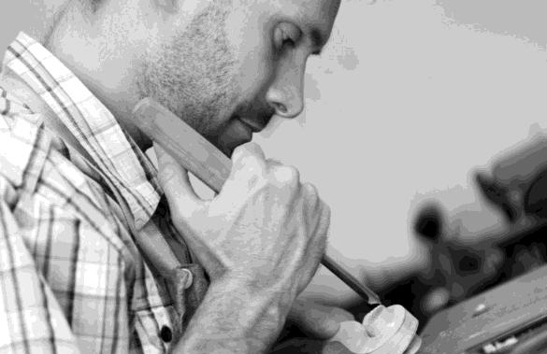

Francesco Piasentini

Ingegnere e liutaio padovano, formatosi alla Scuola Internazionale di Liuteria di Cremona. Ha all’attivo collaborazioni in progetti di ricerca in Italia ed all’estero, sull’acustica degli strumenti ad arco. Specializzato nella costruzione di strumenti moderni ispirati ai grandi maestri del 700 italiano, è anche consulente per le indagini microtomografiche eseguite sugli strumenti ad arco.
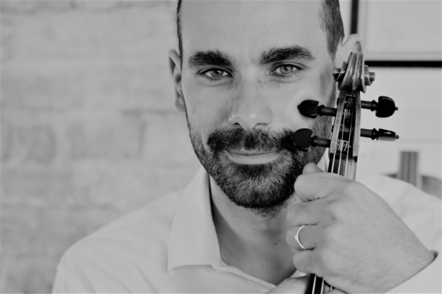

Damien Sainmont

Liutaio francese di casa a Losanna, è stato precoce suonatore di viola, fin da bambino. Si è poi naturalmente appassionato e formato nella liuteria con diverse esperienze professionali europee. Abile restauratore, collabora a progetti di costruzione e restauro internazionali. Apprezza e valorizza particolarmente la collaborazione tra colleghi.
